ГОСУДАРСТВЕННОЕ АВТОНОМНОЕ ОБРАЗОВАТЕЛЬНОЕ УЧРЕЖДЕНИЕ ВЫСШЕГО ОБРАЗОВАНИЯ ЛЕНИНГРАДСКОЙ ОБЛАСТИ

«ЛЕНИНГРАДСКИЙ ГОСУДАРСТВЕННЫЙ УНИВЕРСИТЕТ
ИМЕНИ А.С. ПУШКИНА»

УТВЕРЖДАЮ
Проректор по учебно-методической
работе
____________ С.Н. Большаков

РАБОЧАЯ ПРОГРАММА
дисциплины

Б1.В.05.03 ОЦЕНКА ЗЕМЕЛЬНЫХ УЧАСТКОВ И ОБЪЕКТОВ НЕДВИЖИМОСТИ

Направление подготовки 21.03.02 Землеустройство и кадастры
Направленность (профиль) Кадастр недвижимости

(год начала подготовки – 2022)

Санкт-Петербург
2022
1. ПЕРЕЧЕНЬ ПЛАНИРУЕМЫХ РЕЗУЛЬТАТОВ ОБУЧЕНИЯ ПО ДИСЦИПЛИНЕ:
Процесс изучения дисциплины направлен на формирование следующих компетенций:

Индекс компетенции | Содержание компетенции  (или ее части) | Индикаторы компетенций (код и содержание)
УК-2 | Способен определять круг задач в рамках поставленной цели и выбирать оптимальные способы их решения, исходя из действующих правовых норм, имеющихся ресурсов и ограничений | ИУК-2.1. Знает виды ресурсов и ограничений для решения профессиональных задач; основные методы оценки разных способов решения задач; действующее законодательство и правовые нормы, регулирующие профессиональную деятельность.  ИУК-2.2. Умеет проводить анализ поставленной цели и формулировать  задачи, которые необходимо решить для ее достижения; анализировать альтернативные варианты для достижения намеченных результатов; использовать нормативно-правовую документацию в сфере профессиональной деятельности.  ИУК-2.3. Владеет методиками разработки цели и задач проекта; методами оценки потребности в ресурсах, продолжительности и стоимости проекта; навыками работы с нормативно-правовой документацией.
ПК-2 | Способен планировать, организовывать и проводить кадастровые и землеустроительные работы | ИПК-2.1. Знает составные части мероприятий по землеустройству и кадастру.  ИПК-2.2. Умеет использовать современные программные и технические средства, информационные технологии для решения задач землеустройства и кадастров.  ИПК-2.3. Владеет приемами планирования, организации и проведения кадастровых и землеустроительных работ.

2. Место дисциплины в структуре ОП:
Цель дисциплины: освоение обучающимися теоретических, методических и практических подходов к оценке стоимостного эквивалента недвижимости на основе определения адекватного вида стоимости в условиях изменяющегося законодательства и обращения недвижимой собственности.
Задачи дисциплины:
- формирование понятия недвижимости как объекта экономических отношений;
- формулирование основных принципов оценки недвижимости и основных факторов, влияющих на стоимость недвижимости;
- приобретение навыков сбора и обработки информации, использующейся в процессе проведения оценки;
- ознакомление с основными законодательными требованиями к процессу определения стоимости недвижимости и содержанию отчета об оценке объекта недвижимости;
- формирование знаний по определению вида стоимости, используемых в составе процедуры оценки подходов и методов расчета стоимости объекта.
Дисциплина относится к блоку 1. Дисциплины (модули) части, формируемой участниками образовательных отношений, модуль Экономика и управление недвижимостью.
Освоение дисциплины и сформированные при этом компетенции необходимы в последующей деятельности.

3. Объем дисциплины и виды учебной работы:
Общая трудоемкость освоения дисциплины составляет 4 зачетные единицы, 144 академических часа (1 зачетная единица соответствует 36 академическим часам).

Очная форма обучения
Вид учебной работы | Трудоемкость в акад.час
 |  | Практическая подготовка
Контактная работа (аудиторные занятия) (всего): | 54
в том числе:
Лекции | 18 | -
Лабораторные работы / Практические занятия (в т.ч. зачет) | -/34 | -/8
Самостоятельная работа (всего) | 63
Вид промежуточной аттестации (экзамен): | 27
контактная работа | 2,35
самостоятельная работа по подготовке к экзамену | 24,65
Общая трудоемкость дисциплины (в час. /з.е.) | 144/4

Заочная форма обучения
Вид учебной работы | Трудоемкость в акад.час
 |  | Практическая подготовка
Контактная работа (аудиторные занятия) (всего): | 20
в том числе:
Лекции | 8 | -
Лабораторные работы/ Практические занятия | -/12 | -/6
Самостоятельная работа (всего) | 115 | -
Вид промежуточной аттестации (зачет): | - | -
контактная работа | - | -
самостоятельная работа по подготовке к зачету | - | -
Вид промежуточной аттестации (экзамен): | 9
контактная работа | 2,35
самостоятельная работа по подготовке к экзамену | 6,65
Общая трудоемкость дисциплины (в час. /з.е.) | 144/4

4. СОДЕРЖАНИЕ ДИСЦИПЛИНЫ:
При проведении учебных занятий обеспечивается развитие у обучающихся навыков командной работы, межличностной коммуникации, принятия решений, лидерских качеств (включая при необходимости проведение интерактивных лекций, групповых дискуссий, ролевых игр, тренингов, анализ ситуаций и имитационных моделей, составленных на основе результатов научных исследований, проводимых организацией, в том числе с учетом региональных особенностей профессиональной деятельности выпускников и потребностей работодателей).
4.1 Блоки (разделы) дисциплины.

№ | Наименование блока (раздела) дисциплины
1 | Теоретические основы оценочной деятельности.
2 | Регулирование оценочной деятельности.
3 | Типология объектов недвижимости.
4 | Технология процесса оценки недвижимости.
5 | Методика оценки разных видов недвижимости.

4.2. Примерная тематика курсовых работ (проектов):
- Виды стоимости объекта недвижимости (рыночная, замещения, воспроизводства, ликвидационная, инвестиционная, страхования)
- Доходный подход к оценке недвижимости
- Затратный подход к оценке недвижимости
- Информационные технологии в оценке недвижимости.
- Классификация и оценка степени влияния факторов динамики потребительской стоимости недвижимости.
- Неопределенность, риск и доход как факторы влияния на рыночную стоимость объектов недвижимости.
- Субъекты рынка оценки недвижимости. Их экономические интересы и цели.
- Основания осуществления оценочной деятельности. Экономический взгляд на проблему.
- Особенности оценки недвижимости методом капитализации доходов.
- Особенности оценки рыночной стоимости жилой недвижимости в целях ипотечного кредитования (на примере оценки квартиры).
- Особенности оценки рыночной стоимости коммерческой недвижимости
- Оценка недвижимости (на примере оценки жилой недвижимости).
- Оценка рыночной стоимости коммерческой недвижимости (на примере гостиниц)
- Оценка рыночной стоимости коммерческой недвижимости (на примере производственно-складского комплекса)
- Оценка рыночной стоимости коммерческой недвижимости (на примере торгового помещения)
- Оценка рыночной стоимости недвижимости (на примере офисного здания).
- Оценка рыночной стоимости недвижимости (на примере торгового помещения).
- Оценка рыночной стоимости недвижимости в составе имущественного комплекса предприятия (на примере административного здания)
- Оценка рыночной стоимости недвижимости как инструмент обеспечения эффективности инвестиций.
- Оценка стоимости доходной недвижимости.
- Оценка стоимости недвижимости для целей ипотечного кредитования.
- Прогнозирование доходов, приносимых недвижимостью
- Развитие оценочной деятельности в РФ.
- Разработка предложений по совершенствованию методических основ оценки недвижимости.
- Случаи обязательной оценки недвижимости. Экономический взгляд на проблему.
- Сравнительный подход к оценке недвижимости.
- Сравнительная характеристика основных подходов к оценке недвижимости.

4.3. Перечень занятий, проводимых в активной и интерактивной формах, обеспечивающих развитие у обучающихся навыков командной работы, межличностной коммуникации, принятия решений, лидерских качеств. Практическая подготовка*.

№ п/п | Наименование блока (раздела) дисциплины | Занятия, проводимые в активной и интерактивной формах |  | Практическая подготовка*
 |  | Форма проведения занятия | Наименование видов занятий
1. | Теоретические основы оценочной деятельности. | лекционное занятие  практическое занятие | лекция-дискуссия  выполнение практического задания
2. | Регулирование оценочной деятельности. | лекционное занятие  практическое занятие | лекция-дискуссия  выполнение практического задания
3. | Типология объектов недвижимости. | лекционное занятие  практическое занятие | лекция-дискуссия  выполнение практического задания
4. | Технология процесса оценки недвижимости. | лекционное занятие  практическое занятие | лекция-дискуссия  выполнение практического задания
5. | Методика оценки разных видов недвижимости. | лекционное занятие  практическое занятие | лекция-дискуссия  выполнение практического задания | Оценка объектов недвижимости на основе затратного, доходного и сравнительного подхода
*Практическая подготовка при реализации учебных предметов, курсов, дисциплин (модулей) организуется путем проведения практических занятий, практикумов, лабораторных работ и иных аналогичных видов учебной деятельности, предусматривающих участие обучающихся в выполнении отдельных элементов работ, связанных с будущей профессиональной деятельностью.

5. Учебно-методическое обеспечение для самостоятельной работы обучающихся по дисциплине:

5.1. Темы конспектов:
- Теоретические основы оценочной деятельности.
- Регулирование оценочной деятельности.
- Типология объектов недвижимости.
- Технология процесса оценки недвижимости.
- Методика оценки разных видов недвижимости.

5.2. Вопросы для устного опроса:
- Субъекты и объекты оценочной деятельности
- Правовые основы оценки объектов недвижимости
- Региональные нормативно-правовые акты, определяющие условия оценки объектов
- недвижимости
- Регулирование оценочной деятельности
- Принципы, основанные на представлениях пользователя и связанные с
- эксплуатацией объектов недвижимости
- Принципы, обусловленные воздействием рыночной среды 27
- Принципы использования математического аппарата при расчете стоимости объектов
- недвижимости
- Подходы и методы оценки
- Цена объектов недвижимости
- Факторы, влияющие на цену объектов недвижимости
- Виды стоимостей объектов недвижимости
- Сущность и методы определения ликвидационной стоимости
- Сущность затратного подхода
- Методы оценки, используемые при затратном подходе
- Методы измерения износа объектов недвижимости
- Общий алгоритм расчетов
- Экономическое содержание доходного подхода
- Метод прямой капитализации
- Метод дисконтированных денежных потоков
- Методы расчета рыночной стоимости земельного участка
- Сущность сравнительного подхода и методы его реализации
- Методы оценки объектов недвижимости, основанные на сравнении с объектами-
- аналогами
- Корректировки к цене сопоставимых объектов недвижимости и методы их осуществления
- Алгоритм расчета стоимости объектов недвижимости с помощью сравнительного
- подхода
- Определение рыночной стоимости земли
- Анализ наиболее эффективного использования земельного участка
- Алгоритм определения наиболее эффективного использования земельного участка 83
- Оценка стоимости земельного участка
- Описание и анализ местоположения земельного участка
- Проверка соответствия рассматриваемых вариантов использования участка
- установленным критериям
- Вариант сноса всех имеющихся строений и возведения объектов производственно-
- складского назначения
- Расчет стоимости строительства здания производстенно-складского назначения
- Определение средневзвешенной приведенной арендной ставки
- Расчет стоимости объекта недвижимости методом предполагаемого
- использования
- Вариант сдачи объекта в аренду как площадки открытого хранения после проведения
- ремонтно-восстановительных работ
- Описание оцениваемого объекта недвижимости
- Анализ наиболее эффективного использования участка
- Расчет рыночной стоимости объекта недвижимости
- Расчет стоимости земельного участка
- Расчет стоимости объекта недвижимости с использованием затратного подхода
- Расчет стоимости объекта недвижимости с применением доходного подхода
- Расчет стоимости объекта недвижимости с использованием сравнительного
- подход
- Согласование результатов расчетов рыночной стоимости объекта недвижимости
- Расчет ликвидационной стоимости объекта недвижимости
- Описание объекта недвижимости
- Анализ наиболее эффективного использования объекта недвижимости
- Процесс оценки квартиры
- Расчет ликвидационной стоимости квартиры
- Количественные и качественные характеристики оцениваемого земельного участка
- Анализ наиболее эффективного использования земельного участка
- Юридическая правомочность использования земельного участка
- Физическая осуществимость использования земельного участка
- Финансовая оправданность и максимальная эффективность
- Определение максимальной продуктивности земельного участка
- Расчет рыночной стоимости прав на земельный участок
- Расчет инвестиционной стоимости земельного участка
- Описание оцениваемого объекта недвижимости
- Анализ наиболее эффективного использования объектов недвижимости
- Анализ наиболее эффективного использования земельного участка как условно
- свободного
- Анализ наиболее эффективного использования участка с имеющейся застройкой
- Расчет рыночной стоимости объекта недвижимости
- Расчет стоимости объекта недвижимости с помощью доходного подхода
- Расчет стоимости объекта недвижимости сравнительным подходом
- Согласование результатов оценки
- Характеристика объекта недвижимости и оцениваемые права
- Анализ наиболее эффективного использования объекта оценки, выбор подхода к
- оценке и метода расчета рыночной арендной платы
- Расчет рыночной арендной ставки за офисные помещения
- Согласование результатов и заключительное решение о рыночной стоимости объекта недвижимости
- Этапы оценки объектов недвижимости
- Требования к договору на проведение оценочных работ и отчету об оценке
- Типичные недостатки отчетов об оценке объектов недвижимости
- Экспертиза отчета об оценке объектов недвижимости

6. Оценочные средства для текущего контроля успеваемости

6.1. Текущий контроль

№  пп | № блока (раздела) дисциплины | Форма текущего контроля
1 | Темы 1-5 | Проверка практических заданий, устный опрос

6.2. Примеры оценочных средств для текущего контроля по дисциплине
Представлены в п. 5.1.

Вопросы для устного опроса.
Представлены в п. 5.2.

Задания для практических занятий.
Практическое занятие №1.
Тема. Оценка рыночной стоимости с использованием доходного подхода
Задача. Объект — улучшенный земельный участок. Рыночная стоимость улучшений — 1000 д.е. Чистый операционный доход — 483 д.е. Норма отдачи на собственный капитал — 10% годовых. Ставка процента ia функции износа функции износа равна нулю. Срок экономической жизни улучшений — n = 3 года. В конце срока экономической жизни осуществляется продажа оставшейся части актива (земли). Требуется определить стоимость земельного участка.

Практическое занятие 2.
Тема. Метод сравнительного анализа
Задача. Оцениваемый объект недвижимости представляет собой односемейный дом с общей жилой площадью 120 м2 и отделанным подвальным помещением. В доме имеется шесть комнат, три спальни, одна ванная и душевая комнаты. Гаража нет. Площадь участка составляет 1000 м2. Оборудование участка обычное для данного района.
Пять сопоставимых объектов, которые используются в данном анализе, расположены в одном районе с оцениваемым объектом.
Ниже приведено описание сопоставимых объектов.
Объект А — каркасный одноэтажный дом площадью 120 м2, расположенный на участке площадью 1000 м2, имеет неотделанный подвал. К дому примыкает гараж для двух автомобилей. В доме имеется шесть комнат, три спальни, одна ванная и душевая комнаты. Дом был продан за три недели до даты оценки за $67 000 с предоставлением кредита по ставке ниже рыночной, что обусловило цену на $5000 выше той, которая была бы при рыночных условиях.
Объект В — каркасный одноэтажный дом площадью 145 м2, расположенный на участке площадью 1200 м2 с неотделанным подвалом. К дому примыкает гараж для двух автомобилей. В доме имеется семь комнат, три спальни, одна ванная и душевая комнаты. Дом был продан за один месяц до даты оценки за $75 000 с предоставлением кредита по ставке ниже рыночной, что составило цену на $5000 выше той, которая была бы при рыночных условиях.
Объект С — каркасный одноэтажный дом площадью 120 м2, расположенный на участке площадью 1000 м2, имеет неотделанный подвал. К дому примыкает гараж для двух автомобилей. В доме имеется шесть комнат, три спальни, одна ванная и душевая комнаты. Дом был продан за один год до даты оценки за $56 500 с предоставлением кредита на рыночных условиях.
Объект D — каркасный одноэтажный дом площадью 145 м2, расположенный на участке площадью 1200 м2, имеет отделанный подвал. К дому примыкает гараж для двух автомобилей. В доме имеется семь комнат, три спальни, одна ванная и душевая комнаты. Он был продан за год до даты оценки за $70 000 с предоставлением кредита на рыночных условиях.
Объект Е — каркасный одноэтажный дом площадью 120 м2, расположенный на участке площадью 1000 м2, имеет неотделанный подвал; без гаража. В доме имеется шесть комнат, три спальни, одна ванная и душевая комнаты. Он был продан за один год до даты оценки за $53 200 с предоставлением кредита на рыночных условиях.
Данные таблицы показывают, что сопоставимые объекты отличаются от объекта оценки условиями кредитования, площадью дома и участка, а также наличием гаража и отделки подвала. Для определения поправок на эти различия можно использовать анализ пар данных.
Составьте таблицу.
Решение.
Вычислите поправку по указанному проценту. Вычислите скорректированную цену.
На Листе 1 составьте таблицу для решения. Формулы запишите с помощью ссылок на ячейки. Все выделенные красным цветом ячейки таблицы должны содержать формулы.
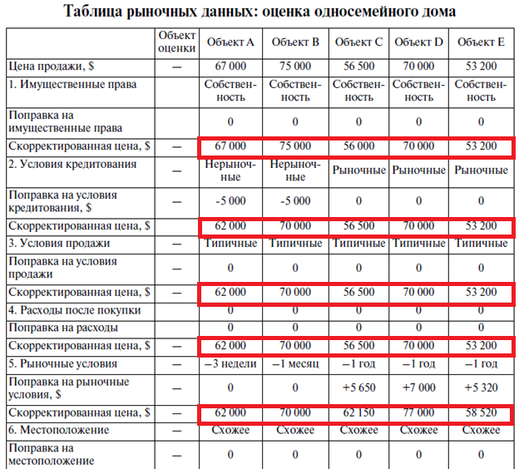
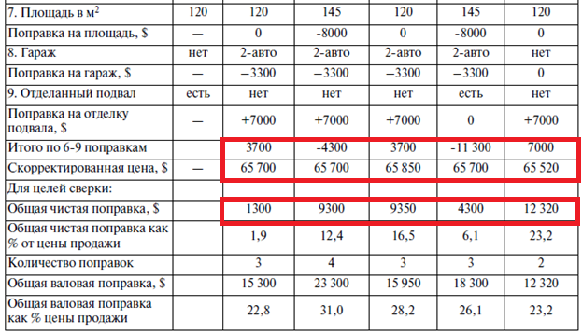
Ответ.
Сформулируйте и запишите ответ под таблицей.

Практическое занятие №3.
Тема. Затратный подход к оценке недвижимости
Задача. Предпринимательский доход является составной частью рыночной стоимости зданий, входящих в состав объекта недвижимости. Обычно для расчета предпринимательского дохода на основе анализа рыночных сделок с аналогичными объектами определяется некий нормативный процент предпринимательского дохода, который в зависимости от исходной базы, используемой оценщиком, может устанавливаться к различным показателям стоимости. Так в качестве базы для расчета могут выступать:
- прямые затраты;
- сумма прямых и косвенных затрат;
- общая сумма прямых, косвенных затрат и стоимости участка;
- стоимости завершенного проекта.
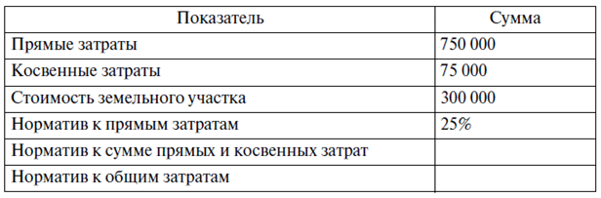

Решение.
На Листе 1 составьте таблицу по условию задачи.
Составьте таблицу для решения. Формулы запишите с помощью ссылок на ячейки таблицы, составленной по условию задачи.
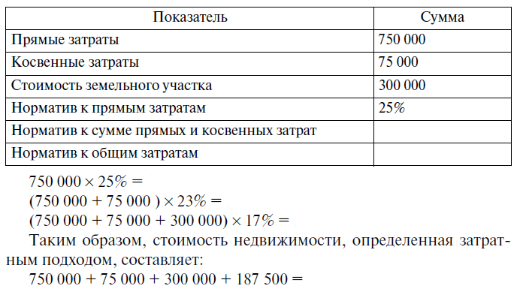
Ответ.
Сформулируйте и запишите ответ под таблицей.

Задача.
Оцениваемый объект недвижимости расположен в районе с избыточным предложением конкурирующих объектов. Оценщик установил, что это повлекло 15% снижение ставки арендной платы и соответствующее снижение стоимости здания. Стоимость земли не изменилась. Полная восстановительная стоимость здания, построенного 20 лет назад, составляет $750 000. Анализ продаж сходных объектов, осуществленных до появления избыточного предложения, показал, что общий срок экономической службы здания составляет 80 лет.
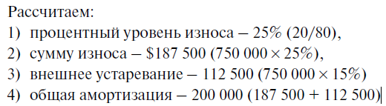
Решение.
На Листе 1 составьте таблицу по условию задачи.
Составьте таблицу для решения. Формулы запишите с помощью ссылок на ячейки таблицы, составленной по условию задачи.
Ответ.
Сформулируйте и запишите ответ под таблицей.

7. ПЕРЕЧЕНЬ УЧЕБНОЙ ЛИТЕРАТУРЫ:

№ п/п | Наименование | Авторы | Место издания | Год издания | Наличие
 |  |  |  |  | печатные издания | ЭБС (адрес в сети Интернет)
1. | Оценка стоимости имущества: учебник | Павлова В.А. | Москва: Университет Синергия | 2017 |  | http://biblioclub.ru
2. | Кадастровая оценка земли и иной недвижимости: учебное пособие | Павлова В.А. | Санкт-Петербург: Санкт-Петербургский государственный аграрный университет (СПбГАУ) | 2017 |  | http://biblioclub.ru
3. | Основы оценочной деятельности: учебник | Кацман В.Е., Косорукова И.В., Харитонов С.В., Шуклина М.А. | Москва: Университет Синергия | 2019 |  | http://biblioclub.ru

8. Ресурсы информационно-телекоммуникационной сети «Интернет»:

1. «НЭБ». Национальная электронная библиотека. – Режим доступа: http://нэб.рф/
2. «eLibrary». Научная электронная библиотека. – Режим доступа: https://elibrary.ru
3. «КиберЛенинка». Научная электронная библиотека. – Режим доступа: https://cyberleninka.ru/
4. ЭБС «Университетская библиотека онлайн». – Режим доступа: http://www.biblioclub.ru/
5. Российская государственная библиотека. – Режим доступа: http://www.rsl.ru/

9. ИНФОРМАЦИОННЫЕ ТЕХНОЛОГИИ, ИСПОЛЬЗУЕМЫЕ ПРИ ОСУЩЕСТВЛЕНИИ ОБРАЗОВАТЕЛЬНОГО ПРОЦЕССА ПО ДИСЦИПЛИНЕ:
В ходе осуществления образовательного процесса используются следующие информационные технологии:
- средства визуального отображения и представления информации (LibreOffice) для создания визуальных презентаций как преподавателем (при проведении занятий) так и обучаемым при подготовке докладов для семинарского занятия.
- средства телекоммуникационного общения (электронная почта и т.п.) преподавателя и обучаемого.
- использование обучаемым возможностей информационно-телекоммуникационной сети «Интернет» при осуществлении самостоятельной работы.

9.1. Требования к программному обеспечению учебного процесса
Для успешного освоения дисциплины, обучающийся использует следующие программные средства:
- Windows 10 x64
- MicrosoftOffice 2016
- LibreOffice
- Firefox
- GIMP

9.2. Информационно-справочные системы (при необходимости):
Не используются

10. МАТЕРИАЛЬНО-ТЕХНИЧЕСКОЕ ОБЕСПЕЧЕНИЕ ДИСЦИПЛИНЫ

Для проведения занятий лекционного типа предлагаются наборы демонстрационного оборудования и учебно-наглядных пособий.
Для изучения дисциплины используется следующее оборудование: аудитория, укомплектованная мебелью для обучающихся и преподавателя, доской, ПК с выходом в интернет, мультимедийным проектором и экраном.
Для самостоятельной работы обучающихся используется аудитория, укомплектованная специализированной мебелью и техническими средствами (ПК с выходом в интернет и обеспечением доступа в электронно-информационно-образовательную среду организации).

